|  |  |
| --- | --- |
| **Cátedra Salud Pública** | |
| Tema: **VINCHUCAS**  Alumno: | **Fecha: .../.../.....**  **Comisión** |

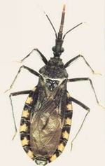**ACTIVIDAD INDIVIDUAL**

**1.- Las vinchucas pertenecen a la Clase Insectas y dentro de esta al Orden Hemíptera. Observe la siguiente figura y responda:**

**a. En cuantas partes se divide su cuerpo para su estudio.**

**b. Identifique las partes propias de cada una.**

**2. Completar los espacios en blanco con la clasificación taxonómica del ORDEN HEMIPTERA**

|  |  |  |  |  |
| --- | --- | --- | --- | --- |
| **ORDEN** | **FAMILIA** | **SUBFAMILIA** | **GENERO** | **ESPECIE** |
|  | REDUVIIDAE |  | *Rhodnius* |  |
|  | *guentheri*  *geniculatus*  *megistus* |
| *Triatoma* |  |
| CIMICIDAE |  | *Cimex* |  |

**3. Observe la siguiente imagen y describa cada una de las etapas del ciclo de vida.**

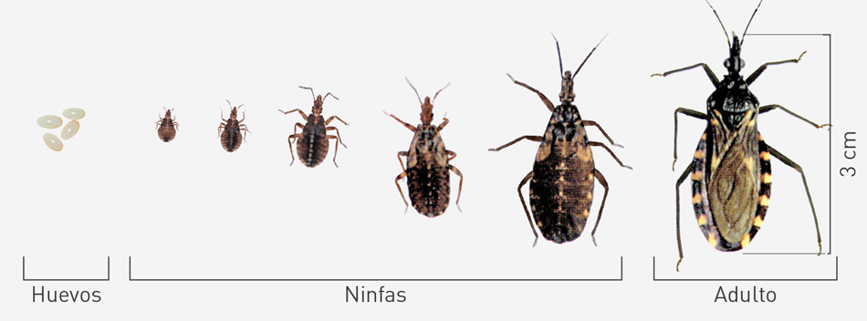

**CICLO BIOLOGICO**

...........................

............................................................................

.............................................

3.A. Según los estadios observados en la imagen, es de metamorfosis completa? .................................

3.B. Nombre cada uno de los estadios.

**4. Observe las siguientes figuras y responda a que géneros corresponden y mencionen en que se diferencian cada una de ellas.**

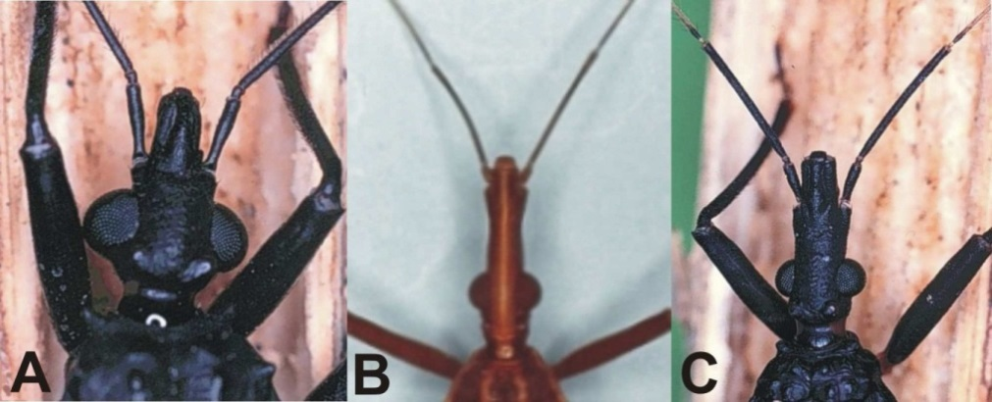

. .........................................................................................................................

**5. Mencione las características morfológicas del *Triatoma infestans*. Describa habitad y hábitos.**

............................................................................................................................................................................................................................................................................................................................................................................................................................................................................................................................................................

............................................................................................................................................................................................................................................................................................................................................................................................................................................................................................................................................................

**6. ¿Cuál es su importancia sanitaria? Explique el mecanismo de transmisión**

........................................................................................................................................................................................................................................................................................................................................................................................................................................................................................................................................................................................................................................................................................................................................................................................................................................................................................................................................................................................................................................................................................................................

**7. ¿Cuántos ciclos de transmisión vectorial conoce? Describa cada uno brevemente.**

............................................................................................................................................................................................................................................................................................................................................................................................................................................................................................................................................................ ............................................................................................................................................................................................................................................................................................................................................................................................................................................................................................................................................................